BRANDSTOF

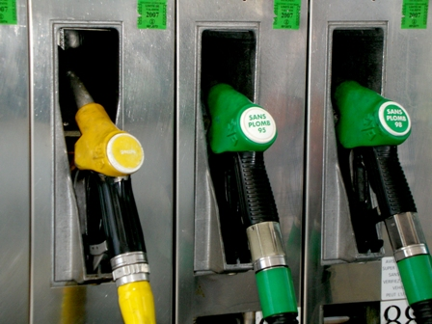
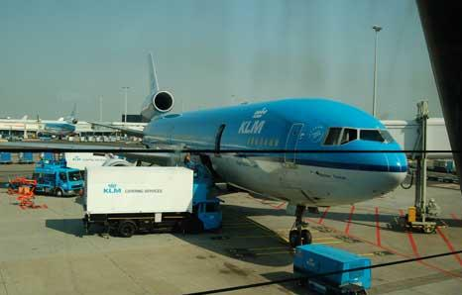
BRANDSTOF = EEN STOF DIE WORDT GEBRUIKT OM ENERGIE OF WARMTE TE GEVEN
KEROSINE
DIESEL
PETROLEUM

KEROSINE = EEN VLOEISTOF UIT AARDOLIE GEMAAKT.WORDT VOORAL GEBRUIKT ALS BRANDSTOF VOOR VLIEGTUIGEN.

PETROLEUM =EEN VLOEISTOF VAN AARDOLIE GEMAAKT. SOMMIGE KACHELS EN LAMPEN BRANDEN OP PETROLEUM

DIESEL = EEN BEPAALD SOORT OLIE DIE GEBRUIKT WORDT ALS BRANDSTOF.BIJ HET POMPSTATION KUN JE DIESEL TANKEN.

